SỞ GD&ĐT TP.HCM ĐỀ KIỂM TRA HỌC KÌ II
TRƯỜNG THPT TAM PHÚ Năm học : 2013 - 2014
 MÔN: VẬT LÝ-KHỐI: 11

(Thời gian làm bài : 45 phút )

------------------***--------------
- (1đ) Định nghĩa hiện tượng tự cảm.
- (2,5 đ) Phát biểu nội dung định luật khúc xạ ánh sáng ( có viết biểu thức)
Áp dụng : Chiếu một tia sáng từ không khí ( chiết suất n ≈ 1) vào mặt phân cách giữa hai môi trường không khí – thủy tinh ( thủy tinh có chiết suất n = 1,5 ) với góc tới i. Biết rằng tia phản xạ và tia khúc xạ vuông góc với nhau . Hỏi góc khúc xạ r trong thủy tinh là bao nhiêu ? ( Hãy vẽ hình để chứng minh )
- (1đ) Định nghĩa chiết suất tuyệt đối của một môi trường.
- (1,5 đ) Ánh sáng truyền từ thủy tinh có chiết suất 1,8 vào nước có chiết suất 4/3 với góc tới là i.
  - Tính chiết suất tỉ đối của nước đối với thủy tinh, chiết suất tỉ đối của thủy tinh đối với nước
  - Viết điều kiện cho góc tới i để xảy ra phản xạ toàn phần.
- (1đ) Một người cận thị có điểm cực cận cách mắt 20 cm, điểm cực viễn cách mắt 80 cm. Để nhìn rõ được những vật ở rất xa mà không cần điều tiết, người này phải đeo thấu kính hội tụ hay phân kỳ? Có độ tụ là bao nhiêu? (coi kính đeo sát mắt)
- (2đ) Vật thật AB = 4 cm đặt trước thấu kính hội tụ có tiêu cự 20 cm, cho ảnh thật cách thấu kính 60 cm.
a. Tính độ tụ thấu kính. Xác định chiều cao ảnh thu được.
b. Vẽ đường đi tia sáng tạo ảnh qua thấu kính hội tụ.
- (1đ) Một khung dây dẫn phẳng có diện tích 0,02 m² đặt cố định vuông góc với một từ trường đều nhưng thay đổi theo thời gian. Trong khoảng thời gian 0,1 (s), cảm ứng từ giảm đều từ 6.10⁻⁴ T đến 2.10⁻⁴ T. Tìm độ lớn của suất điện động cảm ứng xuất hiện trong khung dây trong khoảng thời gian trên.
--- Hết---

SỞ GD&ĐT TP.HCM ĐÁP ÁN KIỂM TRA HỌC KÌ II
TRƯỜNG THPT TAM PHÚ Năm học : 2013 - 2014
 MÔN: VẬT LÝ- KHỐI: 11

Câu | Nội dung | Điểm
1 | ♦ định nghĩa hiện tượng tự cảm ----------------------------------------------------------------1đ | 1đ
2 | ♦ Phát biểu đúng nội dung định luật khúc xạ ánh sáng ------------------------------------ 1đ  ♦ biểu thức ---------------------------------------------------------------------------------------0,5đ  ♦Vẽ hình đúng-----------------------------------------------------------------------------------0,5đ  Chứng minh tgi = n=1,5→ i = 56,3⁰ →r = 90 – 56,3= 33,6⁰----------------------------- 0,5đ | 2,5đ
3 | ♦định nghĩa đúng chiết suất tuyệt đối---------------------------------------------------------1 đ | 1đ
4 | ♦chiết suất tỉ đối của thủy tinh đối với nước : 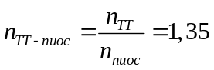 ------------------0,5đ  ♦ chiết suất tỉ đối của nước đối với nước : 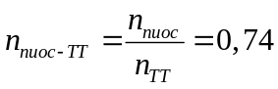 ---------------------0,5đ  ♦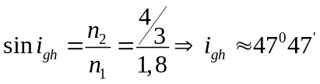 →Vậy 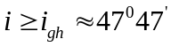-----------------------------0,5đ | 1,5đ
5 | ♦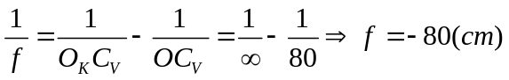----------------------------(0,5đ)  Vậy đeo kính phân kỳ.  ♦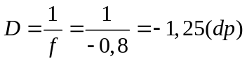--------------------------------------------------(0,5d) | 1đ
6 | ♦ 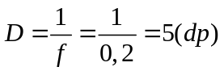 ----------------------------------------------------(0,25đ+0,25đ)  ♦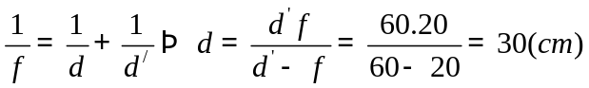---------------------- (0,25đ+0,25đ)  ♦ 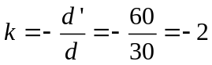 ---------------------------------------------(0,25đ)  ♦ 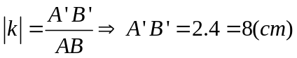 ---------------------------------(0,25đ)  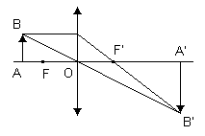  0,5đ | 2đ
7 | 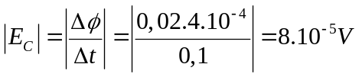 ----------------------------------------------------------------- | 1đ

